**O`zbekiston Respublikasi   
Milliy antidoping agentligi**

**talim-uznada.uz elektron platformasidan foydalanish bo‘yicha o‘quv-uslubiy qo‘llanma.**

**Toshkent-2024**

**Qo`llanma tarifi**

Bu qo`llanma O`zbekiston chempionatlari va kuboklarida qatnashishdan oldin barcha sportchilar tugallashlari va dastur yakunida test sinovidan 60% yuqori bal to`plagan holda sertifikatni qo`lga kiritishlari lozim bo`lgan dastur uchun yo`riqnoma hisoblanadi. Ushbu dasturda antidoping ta`limi bo`yicha barcha ma`lumotlar o`rgatiladi va dastur yakunida ishtirokchilar uchun yakuniy test bo`limi ochiladi va testni bajarish va undan yetarlicha bal to`plagan sertifikatni qo`lga kiritishlari uchun qo`llanmadur.

O`zbekiston Respublikasi   
Milliy antidoping agentligi

“Tasqiqlayman” O’zbekiston Milliy antidoping agentligi direktori A.A. Sadikov “ ” 2024 yil

A.A.Sadikov, N.SH.Eshquvvatov, L.O.Umedova

**talim-uznada.uz elektron platformasidan foydalanish bo’yicha o’quv-uslubiy qo’llanma**

Toshkent-2024

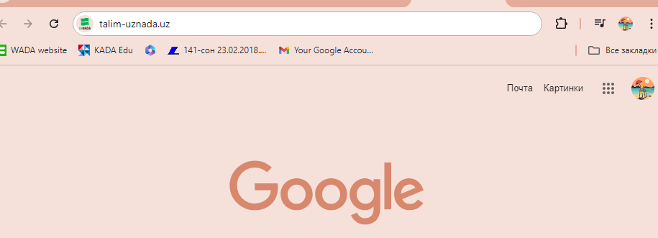

Kompyuter, planshet yoki mobil aloqangizdan Google, Google chrome, Brauzer, Safari va x.k larga **<https://talim-uznada.uz/landing>** ni kiritasiz va sizda shunday oyna ochilishi kerak.

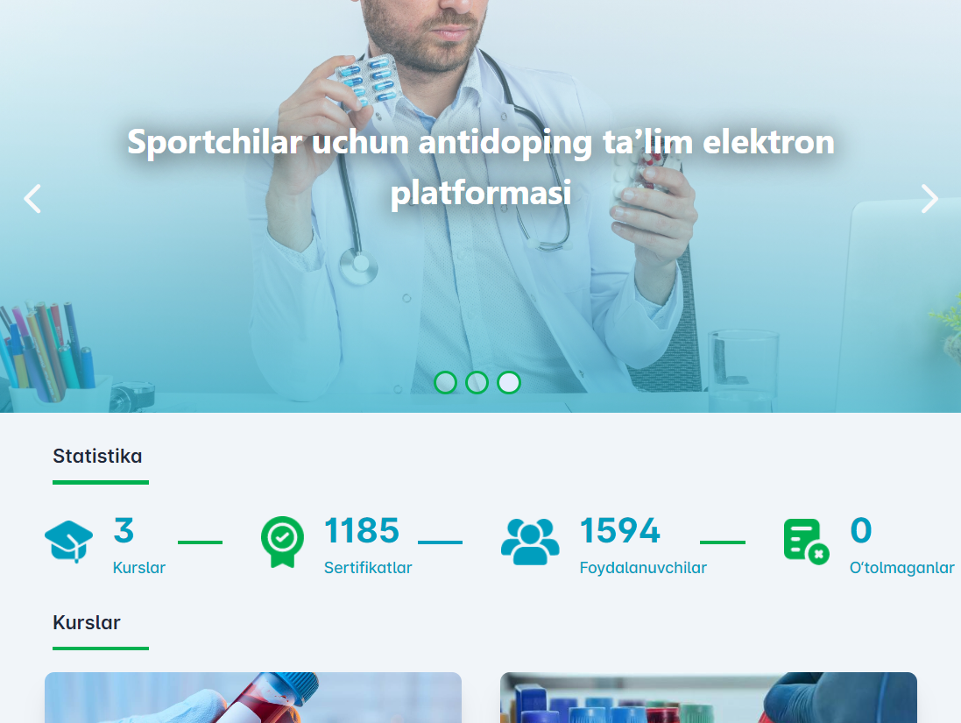

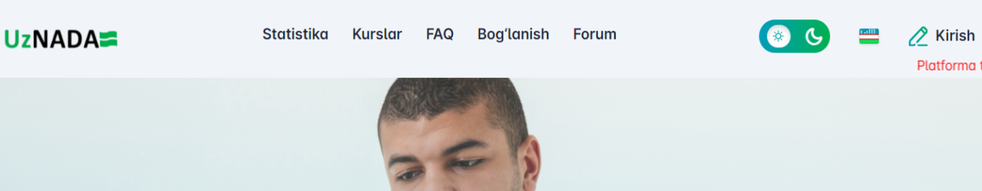

Strelka bilan ko`rsatilgan “Kirish” tugmasini bosing.

18 yoshdan yuqori bo‘lgan sportchi ushbu tizimga yagona idenfikatsiya (OneID) orqali kirishi lozim.

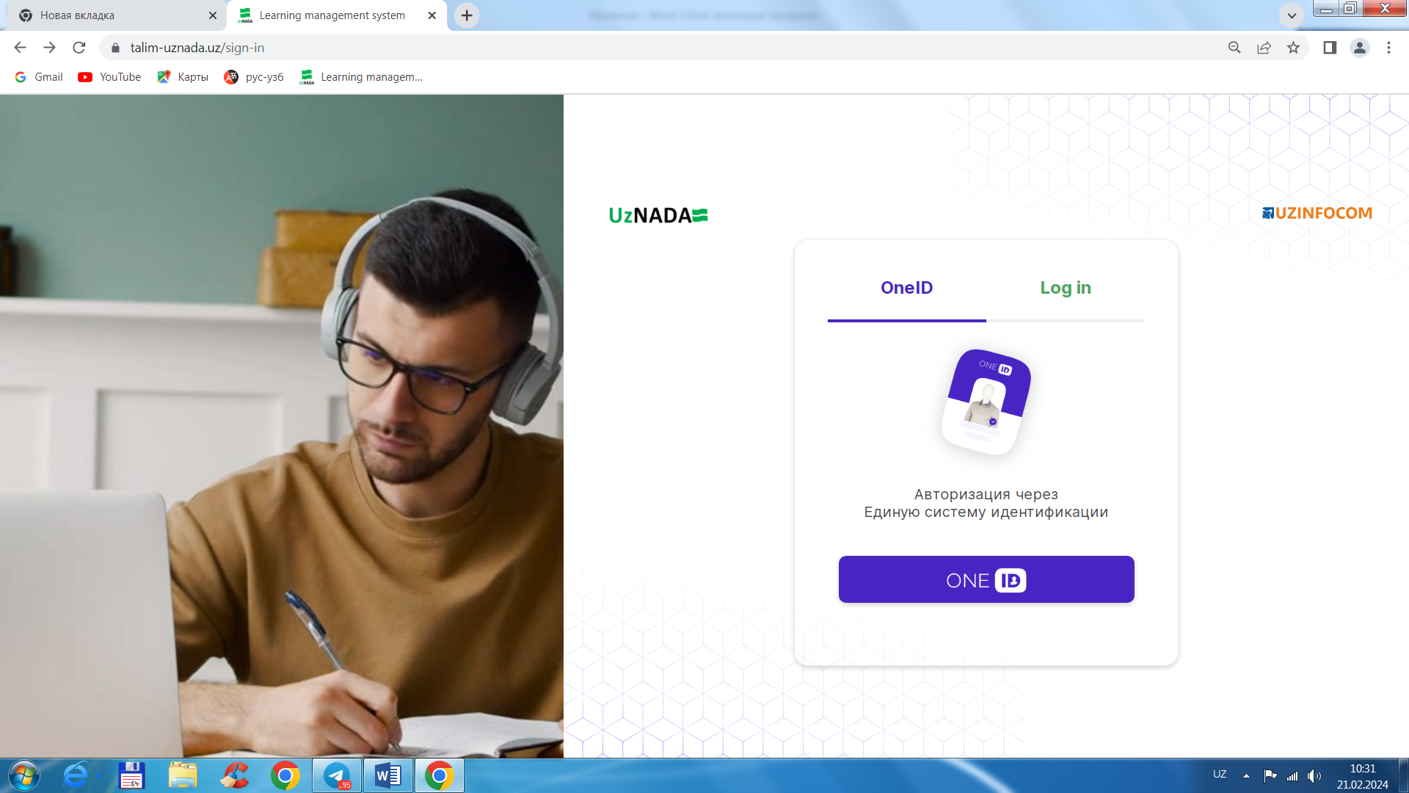

One ID profili bor foydalanuvchilar shu tugmachani bosing va login parolingizni kiriting.

Sizda bu oyna ko`rinishi kerak!

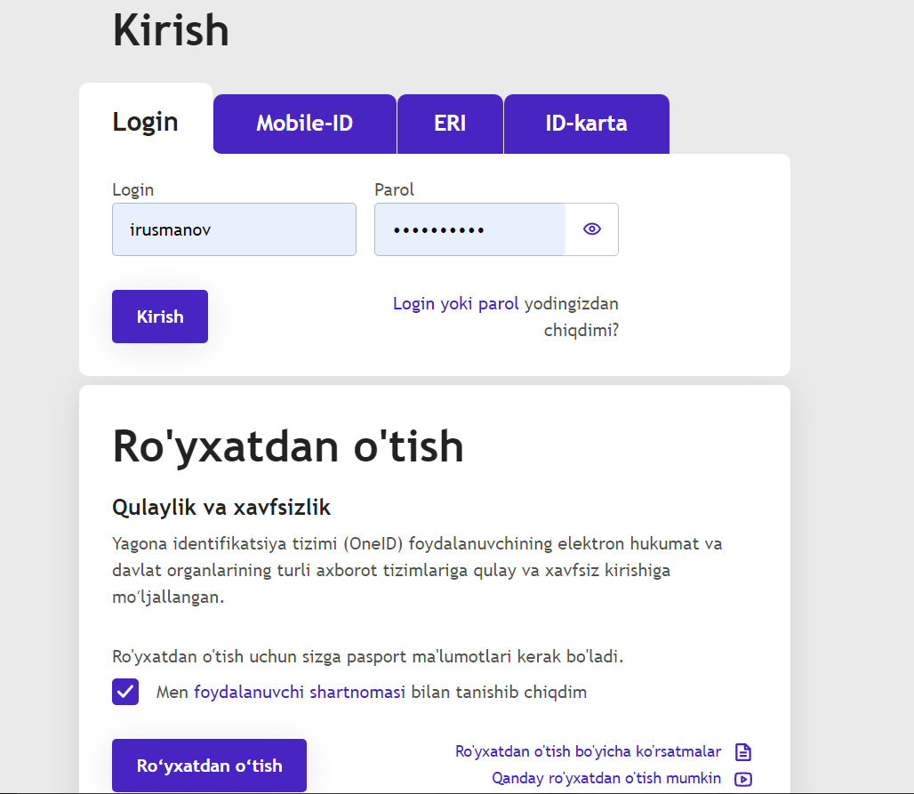

1 foydalanuvchi nomini kiriting (Login)

2 parolingizni kiriting

3 kirish tugmasini bosing

Agarda foydalanuvchilar “Login yoki parol”ni unutib qo‘ygan bo‘lsa quyidagi strelka qaratilgan joyning ko‘k rangi ustiga bosasiz va JSHSHIR hamda o‘z nomingizda bo‘lgan telefon raqamingizni kiritishingiz lozim!

One ID tizimidan ro‘yxatdan o‘tmaganlar (ya`ni 18 yoshga to‘lmaganlar ) «Yashil» rang bilan yozilgan **Log in** tugmachasini bosing.

Ushbu oyna ko‘ringandang so‘ng,



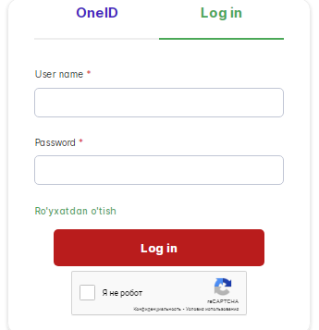

Ro`yxatdan o`tish tugmasini bosing.

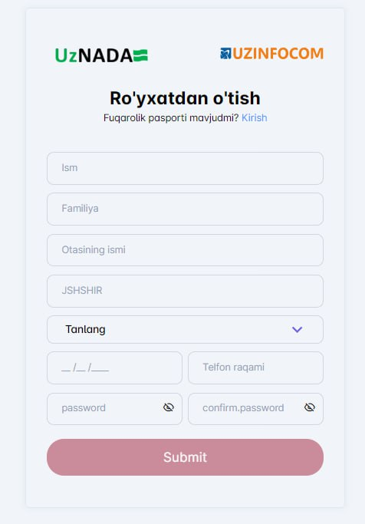

1. Ismingiz
2. Familyangiz
3. Otangizning ismi
4. JSHSHIR (14 talik son) kiriting
5. Tug`ilgan sana oy yil
6. Telefon raqam (ota-ona, aka-uka va x.k)
7. O‘zingizning dasturga kirish parolingizni yaratasiz.

Yuqorida kiritiladigan barcha ma’lumotlar passportingizdagi ma’lumotlar bilan bir hil bo‘lishi lozim!

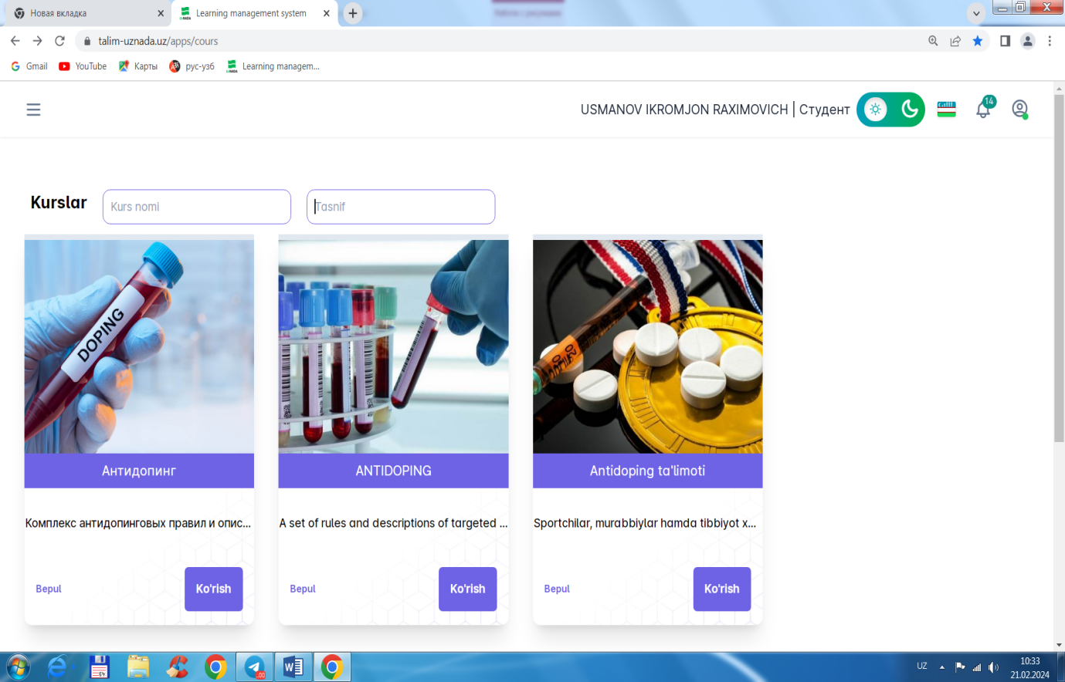

Ro‘yxatdan o‘tgandan so‘ng kurslar paydo bo‘ladi va o‘zingizga qulay bo‘lgan (rus, ingliz, o‘zbek) tilni tanlab darslikni boshlashingiz mumkin.

Shundan so‘ng sizda bunday oyna ko‘rinadi.

Bu platformada Agentlikning 4 ta asosiy bo‘limi haqida chuqurroq tushunchalar (bilimlar) berilgan.

**Antidoping ta`lim dasturlari bo‘yicha**

1-mavzu Doping nima va uning tarixi

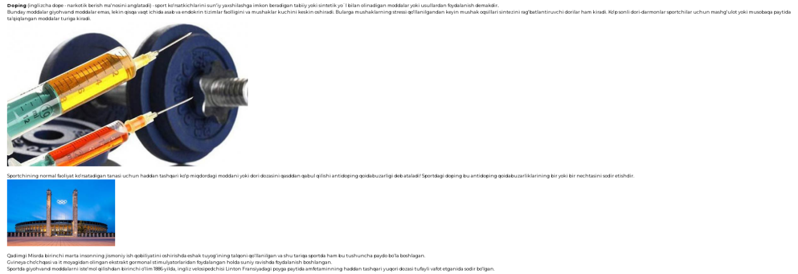

2-mavzu WADA va UZNADA vazifalari.

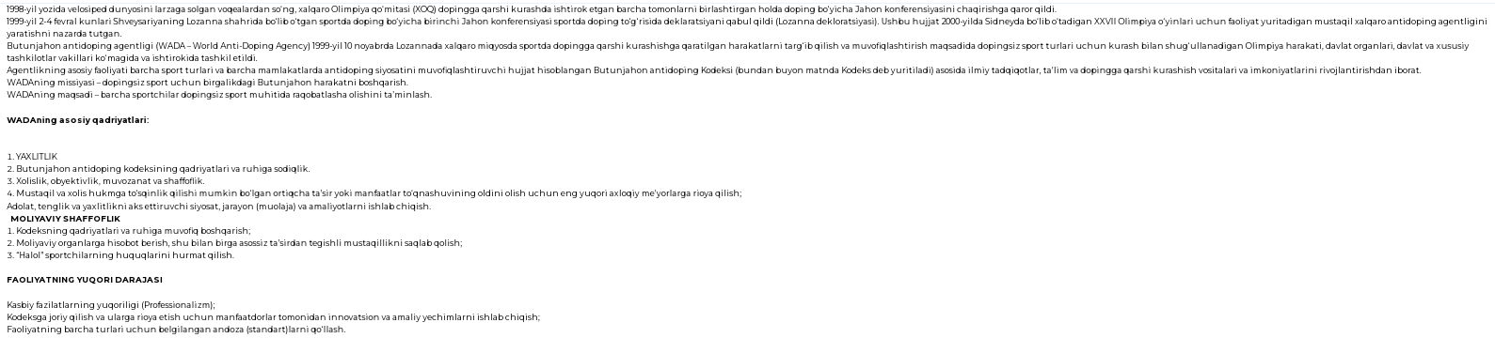

3-mavzu Antidoping qoidabuzarlik turlari.

4-mavzu 2021-yilgi kodeksda o`zgarishlar.

5-mavzu Sanksiya muddati tugab sportga qaytayotgan sportchilar.

6- mavzu Halol sport tamoyili.

**ADAMS**

1-mavzu ADAMS tizimi nima.

2-mavzu ADAMS tizimiga ma`lumotlarni joylashtirish.

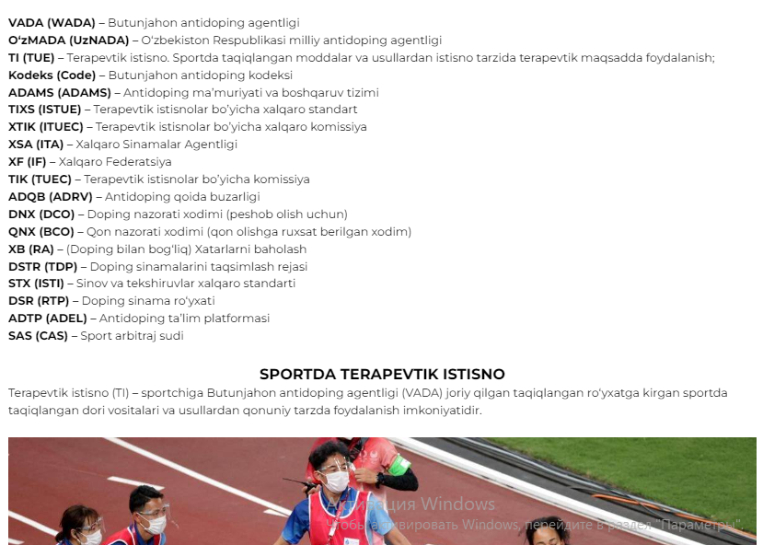

**Terapevtik istisnolar**

1-mavzu Terapevtik istisno.

2-mavzu Terapevtik istisnoga murojaat qilishdan oldin qilinadigan ishlar.

3-mavzu TI turlari.

4-mavzu Sportchining javobgarligi.

5-mavzu TI ga oid qonun qoidalar.

6-mavzu Terapevtik istisno ruxsatnomasi berishni rad etish.

7-mavzu Ma`lumotlarning maxfiyligi.

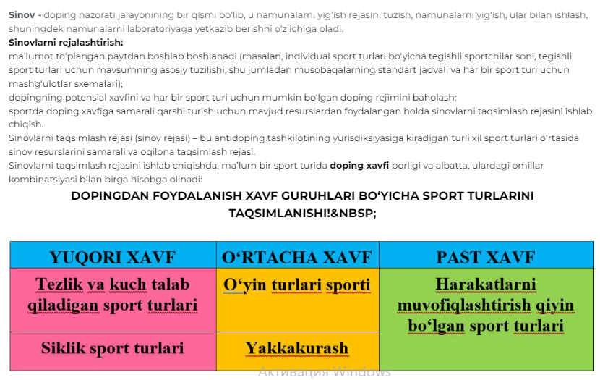

**Doping nazorati**

1-mavzu Doping nazoratinini tashkil qilish.

2-mavzu Musobaqalarda doping nazorati va test sinovlari.

3-mavzu Sportchining doping nazorat punktiga tashrifi

4-mavzu Imkoniyati cheklangan sportchilar uchun peshob na`munasi topshirish tartibining xususiyatlari

5-mavzu Qon ma`munasi topshirish tartibi

6-mavzu Doping nazorati punkti ishini tashkil etish

7-mavzu Doping sinama topshirish

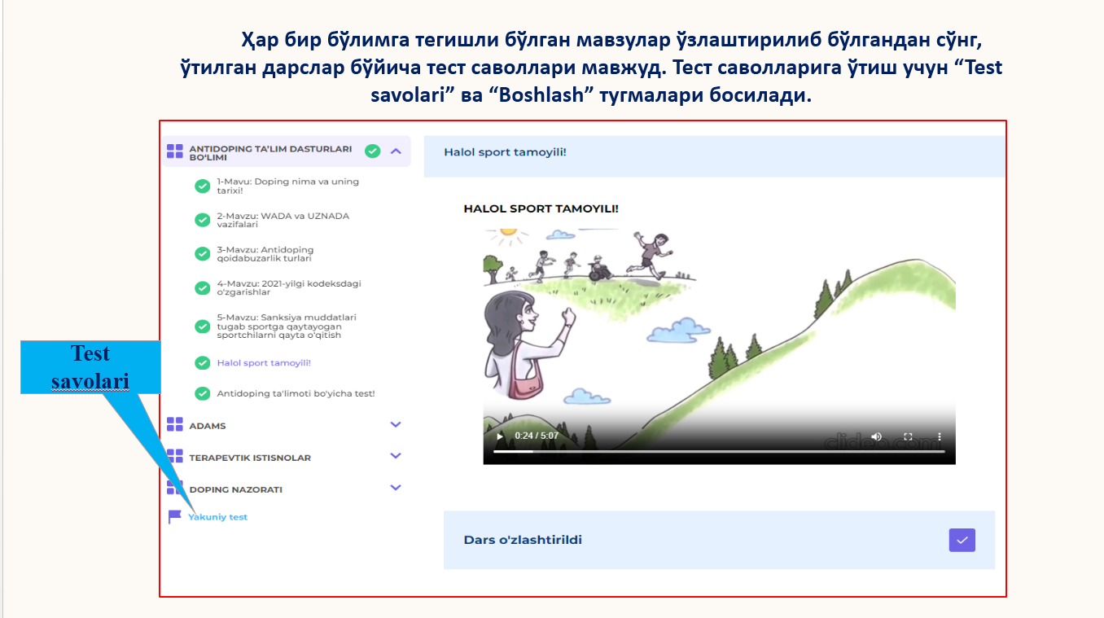

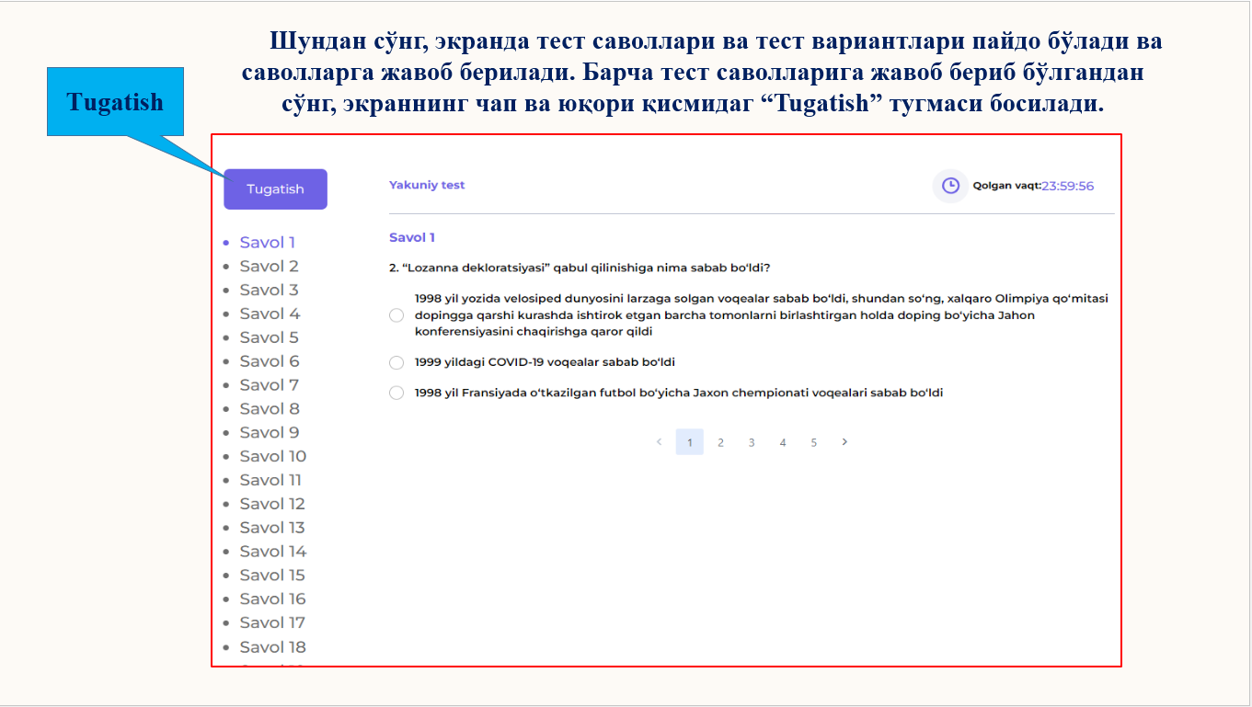

Har bir bo`limni o`qib tugatganingizdan keyin o‘sha bo‘limga tegishli 5 ta test bor, oxirgi bo‘limni tugatganingizdan so`ng oxirida yakuniy test keladi yakuniy test 40 ta savoldan iborat bo`lib eng yuqori bal 100 qilib olingan o`tish bali esa 60 bal hamda urunishlar soni 1000 qilib belgilangan.

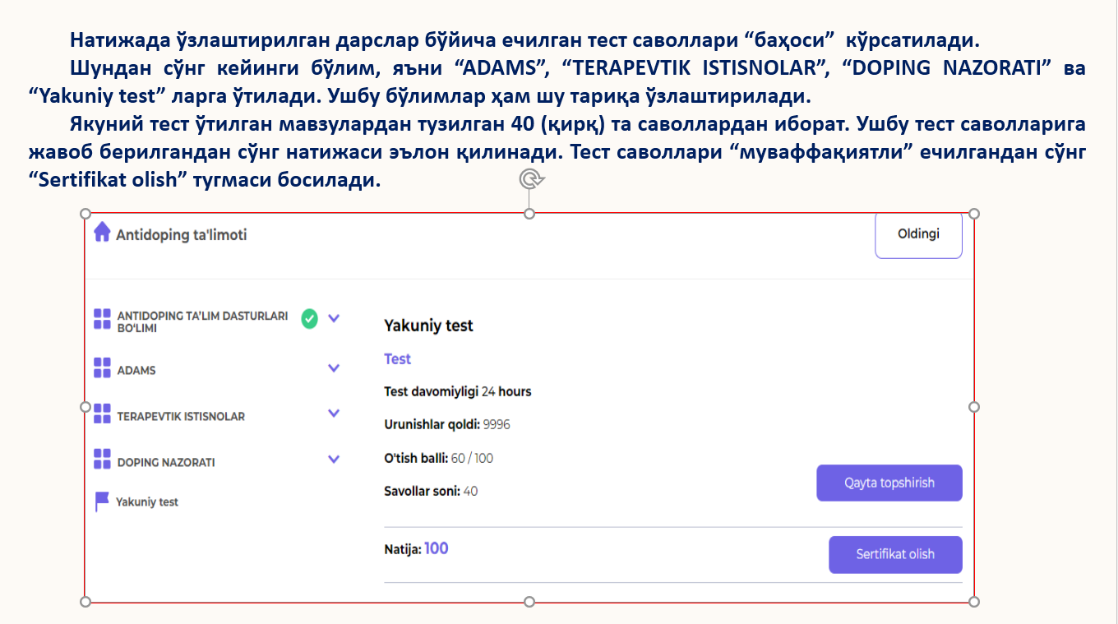

Ushbu testni muvvafaqiyatli tugatganingizdan so‘ng sizga UZNADA tomonidan maxsus sertifikat taqdim etiladi. Agarda siz yakuniy testdan yetarlicha bal to‘playolmasangiz qayta topshirish tugmasini bosgan holda kursni qaytadan o‘qish va test topshirishingiz mumkin bo‘ladi.

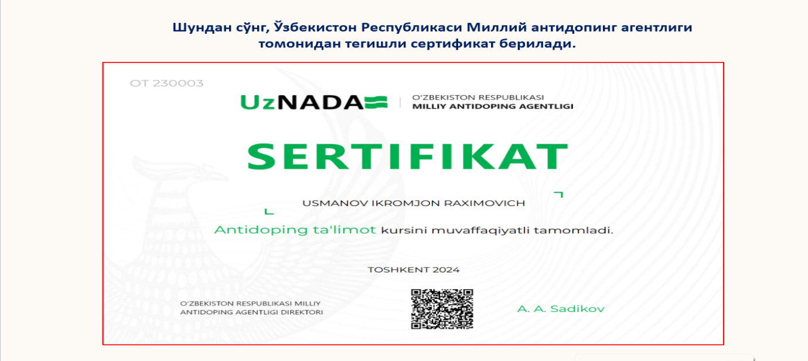

**Bu platforma yaratilishidan maqsad**

O‘zbekiston Respublikasi Milliy antidoping agentligi sportchilarning antidoping qoidalari bo`yicha bilim saviyasini oshirish,bilmagan holda doping qabul qilish holatlarining oldini olish, ta`qiqlangan dori vositalaridan foydalanmaslik,doping test topshirish jarayonidagi huquqlari bilan tanishtirish, sportchi salomatligiga salbiy ta`sirlarini o`rgatish hamda 2025 yil 1-yanvardan boshlab O‘zbekiston chempionatlari va kuboklarida ishtirok etadigan 16 yoshdan yuqori bo`lgan sportchilardan “Antidoping ta`lim elektron platformasi” orqali o`quv dasturini o`zlashtirish va **maxsus sertifikatni** olishi talab etiladi. Quydagi link orqali agentlikning ta’lim platformasiga kirishingiz mumkin! <https://talim-uznada.uz/landing>